**Отчет уполномоченного по информационной работе ППО МБОУ «СОШ№1 с. Старые Атаги»**

**Шамсадовой Л. В.**

1. Мною была создана система информирования членов Профсоюза, обновления материала на профсоюзном уголке и информационном стенде. Обеспечение доступности информаций для членов Профсоюза.

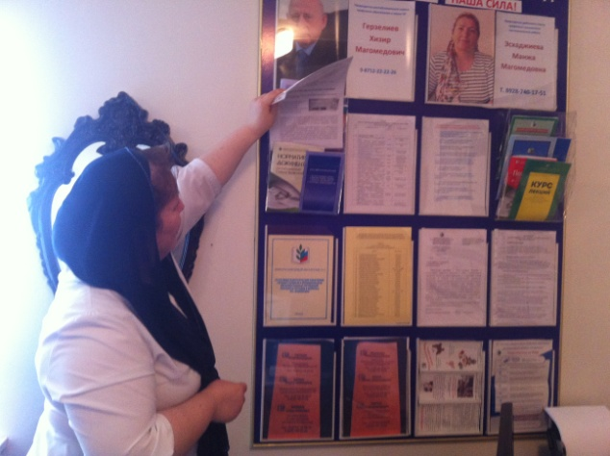

1. Велась работа по распространению информации о конкретных делах профсоюза.

Хорошо была организована работа с информационными ресурсами республиканской организации Профсоюза. Для этих целей использовались информационные ресурсы Чеченской республиканской организации Общероссийского Профсоюза образования, которые мы регулярно получаем от райсовета Профсоюза. Велась контроль и учет за поступающими на электронный адрес информационными пакетами, новостями Профсоюза и их содержания доводилась до членов Профсоюза.

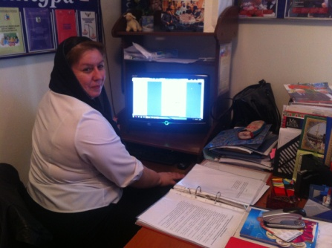 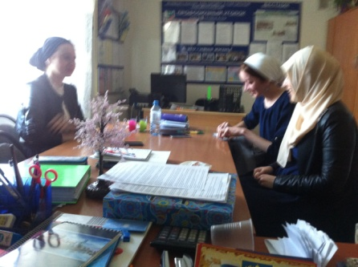

Регулярно заходила на Официальный сайт (www.ressovet.ru), на страницах, которого отражается вся работа, проводимая Республиканской организацией Профсоюза образования.

Постоянно следила за наличием свежего Информационного вестника и постоянным обновлением на информационном стенде.

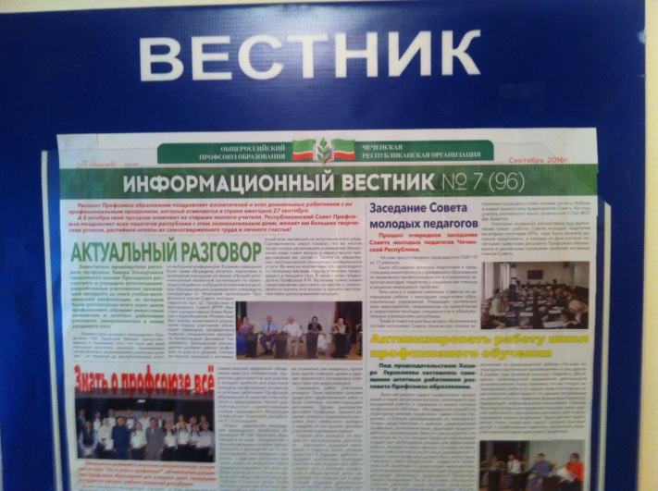

* Профсоюзный журнал «Резонанс». Издаётся раз в квартал. Очень важно ознакомить членов профсоюза с его содержанием и размещать его в местах, доступных для чтения. Это в учительской и кабинете профкома. 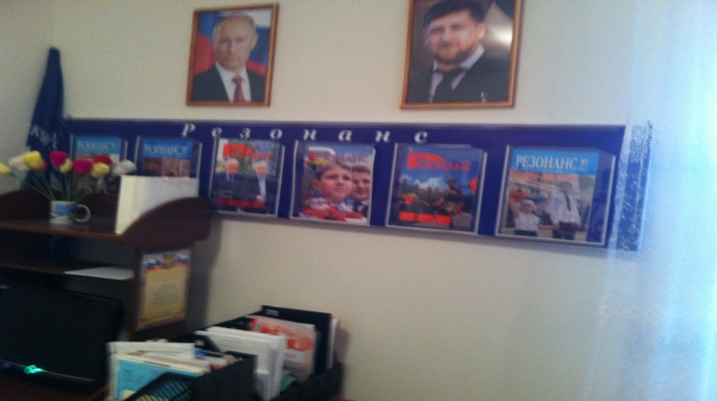

Старалась регулярно смотреть Ежемесячную телепередачу «Вестник Профсоюза образования», который выходит в последнюю среду месяца в промежутке между 18.00 и 20.00. на телеканале ЧГТРК Грозный. Интересное старалось донести до членов профсоюза.

1. Информация о деятельности нашей ППО размешается на электронной странице сайта общеобразовательного учреждения. Благодаря добросовестному отношению к этой работе нашего зам. по ИКТ Муцараева А.А., наш сайт прошлом году занял 2 место в Республике.
2. Часто на профсоюзном кружке мы рассматриваем «Новости профсоюза».

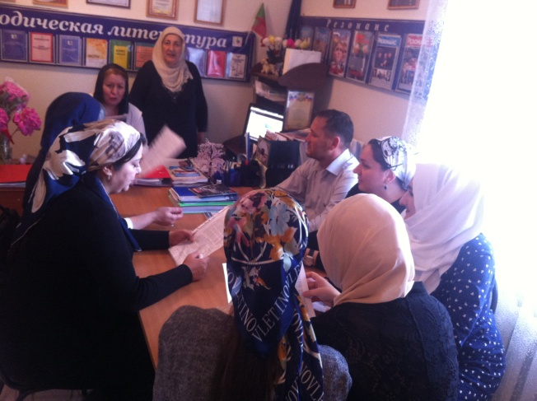 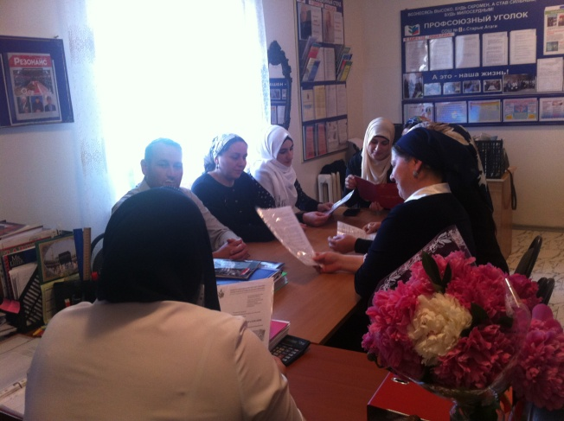

1. Ведется подписка на периодическую профсоюзную печать «Мой профсоюз»,

а также подшивка этих газет.

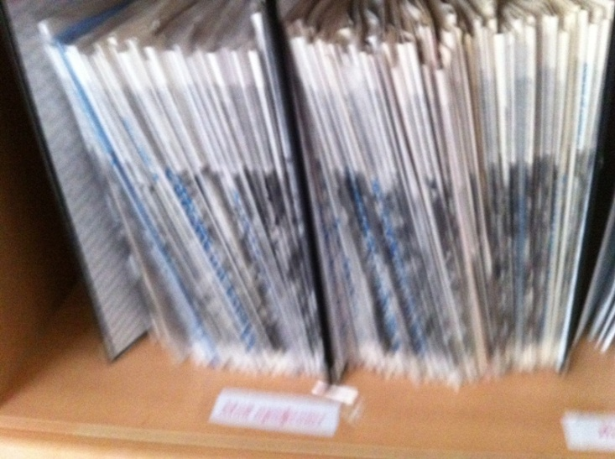

В моей работе мне хорошо помогают учителя Дадашева Хеда, Солтоматова Иман и Солтоматова Роза и Тесаева Марет.

Уполномоченная

по информационной работе Шамсадова Л.В.